Nama: Isep Lutpi Nur

NPM: 2113191079

Prodi: Teknik informatika

**Ujian Akhir Semester**

1. Perbedaan komunikasi data sinkron dan asinkron pada pengiriman data digital

* Perbedaan transmisi data pada komunikasi sinkron dan asinkron: dalam transmisi sinkron menggunakan bentuk bingkai sedangkan asinkron data ditransmisikan 1 byte pada satu waktu.
* Transmisi Synchronous memerlukan sinyal jam antara pengirim dan penerima untuk menginformasikan penerima tentang byte baru. Sedangkan, dalam pengirim dan penerima Transmisi Asinkron tidak memerlukan sinyal jam karena data yang dikirim di sini memiliki bit paritas yang menyertainya yang menunjukkan dimulainya byte baru.
* Kecepatan transfer data Transmisi Asinkron lebih lambat dari Transmisi Sinkron.
* Asynchronous Transmission sederhana dan ekonomis sedangkan, Synchronous Transmission rumit dan mahal.
* Transmisi Sinkron efisien dan memiliki overhead yang lebih rendah dibandingkan dengan Transmisi Asinkron.

1. Router akan mengambil jalur 1 -> 4 -> 5-> 6 yang merupakan jalur terpendek dari node 1 menuju node 6.
2. Jelaskan pula dengan menggunakan Algoritma Bellman-Ford!

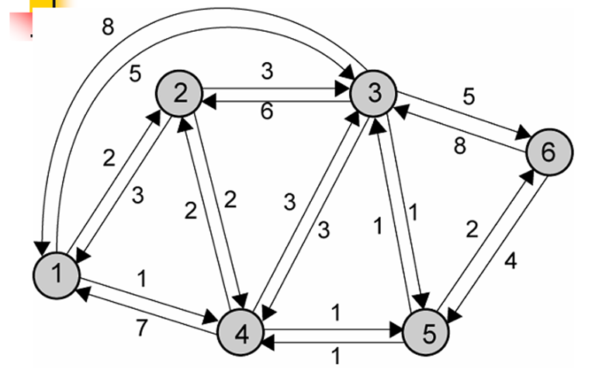

1. Tahap pertama akan menghitung nilai edge terdekat



1. Tahap kedua



1. Tahap ketiga



1. Tahap keempat

